Министерство
строительства и жилищно-коммунального хозяйства Красноярского края

приказ

05.11.2024 |  | № | 678-о
г. Красноярск

В соответствии с Законом Красноярского края от 19.12.2019 № 8-3532 «О перераспределении между органами местного самоуправления некоторых муниципальных образований края и органами государственной власти края отдельных полномочий в сфере рекламы», подпунктом 3 пункта 3.1, пунктом 3.63 Положения о министерстве строительства и жилищно-коммунального хозяйства Красноярского края, утвержденного постановлением Правительства Красноярского края от 21.08.2008 № 51-п, на основании заключений службы
по контролю в области градостроительной деятельности Красноярского края
о согласовании внесения изменений в схему размещения рекламных конструкций на территории города Красноярска от 26.08.2024 № 82-98/04-1280, от 26.08.2024 № 82-98/04-1282, от 20.09.2024 № 82-98/04-1441 внести в приказ министерства строительства Красноярского края от 10.08.2022 № 504-о следующие изменения:
в схеме размещения рекламных конструкций:
дополнить строками следующего содержания:
«
6/53 | Октябрьский | жилая | ул. Калинина, на противопо-ложной стороне дороги от дома по ул. Норильская, 1а | щит (билборд) 6,0 м x 3,0 м либо призматрон 6,0 м x 3,2 м | 109-Г-3
6/54 | Октябрьский | жилая | ул. Калинина, со стороны восточного фасада здания по ул. Норильская, 4е | щит (билборд) 6,0 м x 3,0 м либо призматрон 6,0 м x 3,2 м | 109-Г-1
53/31 | Центральный | общественно-деловая | съезд на ул. Брянская, до остановки общественного транспорта "Кирпичный завод" | щит (билборд) 6,0 м x 3,0 м, либо призматрон 6,0 м x 3,2 м, либо светодиодный (электронный) экран 6,0 м x 3,0 м | 163-А-1
83/9 | Центральный | общественно-деловая | ул. 2-я Брянская, 12 | ситиборд 3,7 м x 2,7 м | 138-В-4
94/1 | Железнодорожный | общественно-деловая | ул. Республики, со стороны южного фасада здания по ул. Маерчака, 1 | светодиодный (электронный) экран 12,0 м x 4,0 м | 188-А-1
31/30 | Советский | производствен-ная | ул. Пограничников, 37г | щит (билборд) 6,0 м x 3,0 м либо призматрон 6,0 м x 3,2 м | 93-Б-3
108/1 | Ленинский | жилая | ул. Одесская, 1, со стороны южного фасада здания | щит (билборд) 6,0 м x 3,0 м либо призматрон 6,0 м x 3,2 м | 143-Б-1
109/1 | Свердловский | производствен-ная | ул. Лесопильщиков, 163а | щит (билборд) 6,0 м x 3,0 м, либо призматрон 6,0 м x 3,2 м, либо светодиодный (электронный) экран 6,0 м x 3,0 м | 239-Г-2
»;
в приложении № 1:
дополнить строкой следующего содержания:
«
Производственная зона | ул. Башиловская | от ул. Пограничников до  ул. Башиловская, 18, стр. 69
»;
в приложении № 2:
часть 2 дополнить картой размещения рекламных конструкций
на территории города Красноярска согласно приложению № 1 к приказу;
часть 3 дополнить картой размещения рекламных конструкций
на территории города Красноярска согласно приложению № 2 к приказу;
часть 5 дополнить картой размещения рекламных конструкций
на территории города Красноярска согласно приложению № 3 к приказу;
приложение № 3 изложить в редакции согласно приложению № 4
к приказу;
в приложении № 4:
строку:
«
Код улицы | Название улицы
31 | ул. Пограничников
»
изложить в следующей редакции:
«
Код улицы | Название улицы
31 | ул. Пограничников, ул. Башиловская
».
2. Опубликовать приказ на «Официальном интернет-портале правовой информации Красноярского края» (www.zakon.krskstate.ru).

Министр М.Ю. Заскалько
Приложение № 1
к приказу министерства строительства
и жилищно-коммунального
хозяйства Красноярского края
от 05.11.2024 № 678-о

Приложение № 2
к схеме размещения рекламных конструкций
часть 2
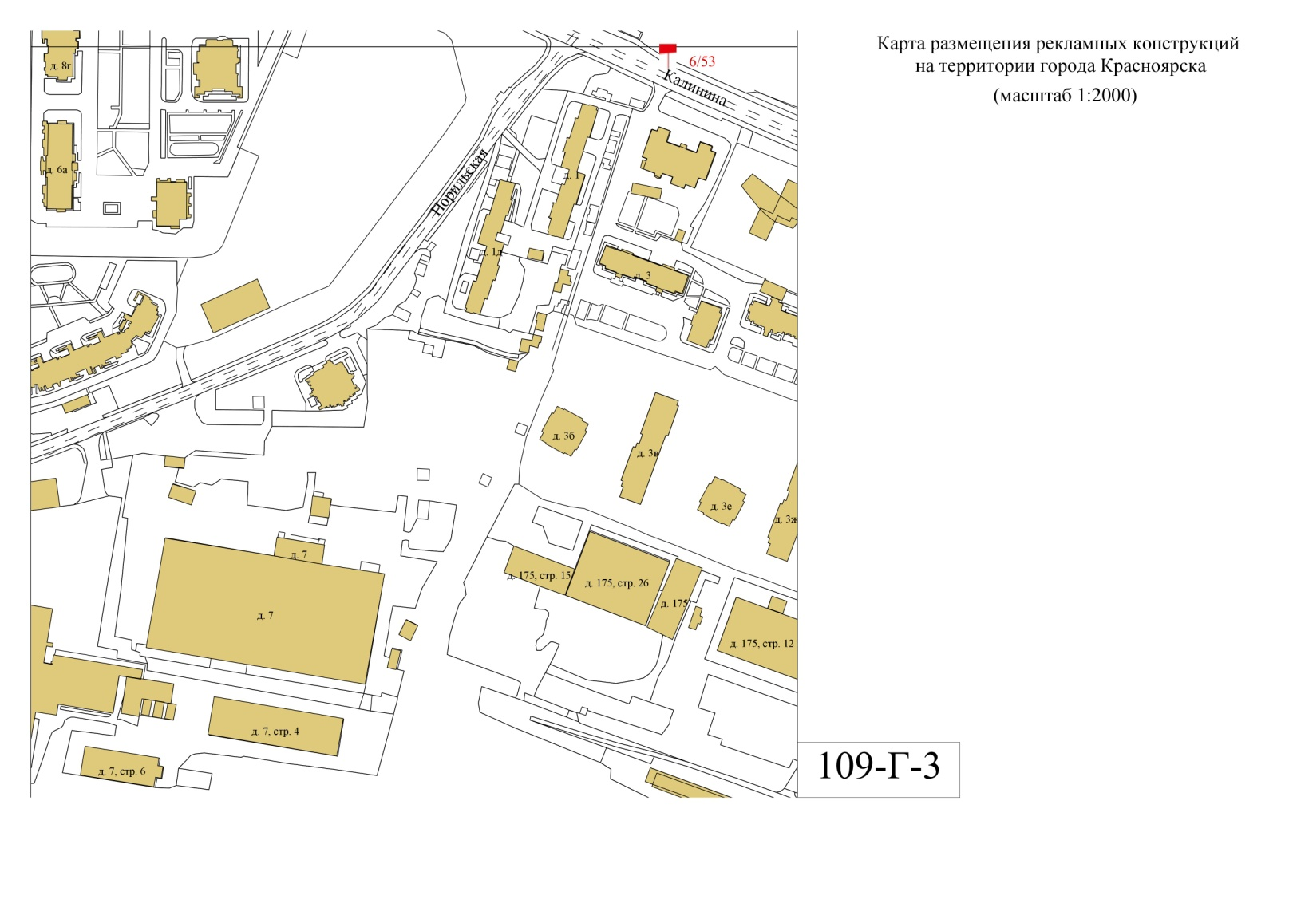

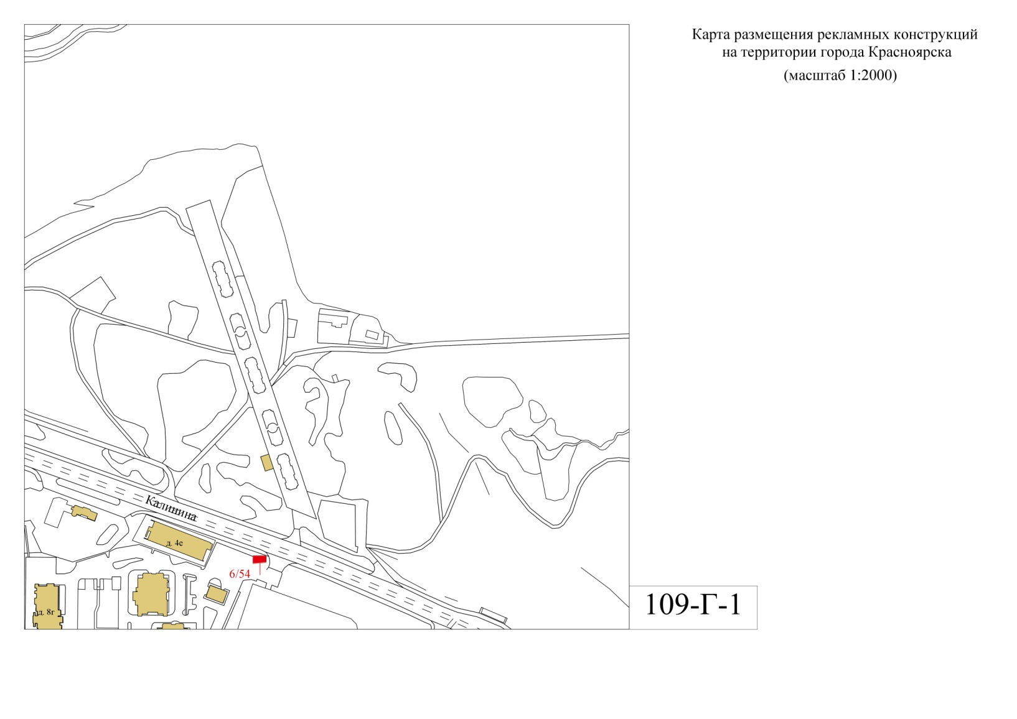

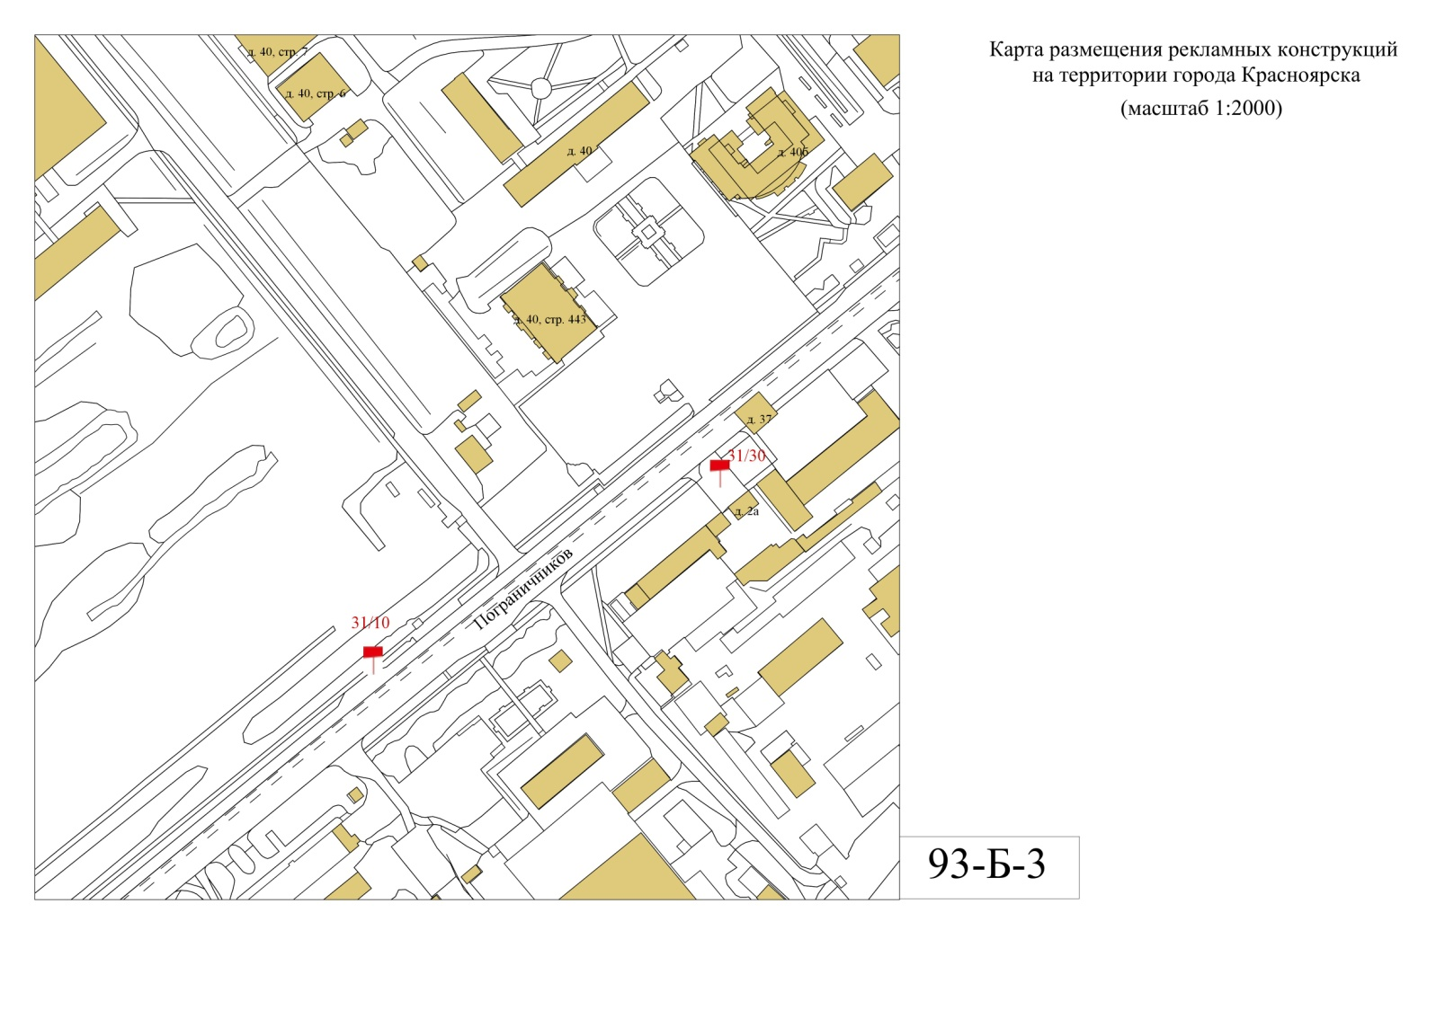

Приложение № 2
к приказу министерства строительства
и жилищно-коммунального
хозяйства Красноярского края
от 05.11.2024 № 678-о

Приложение № 2
к схеме размещения рекламных конструкций
часть 3
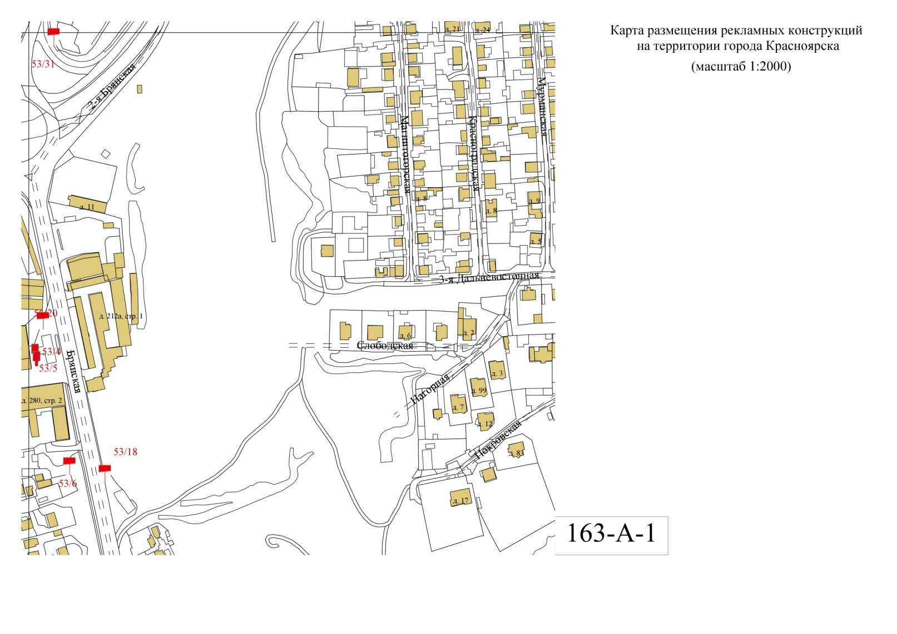

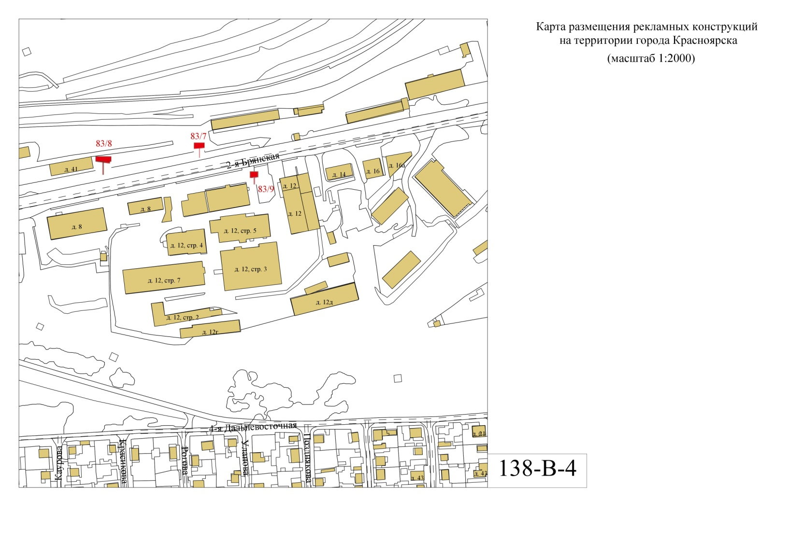

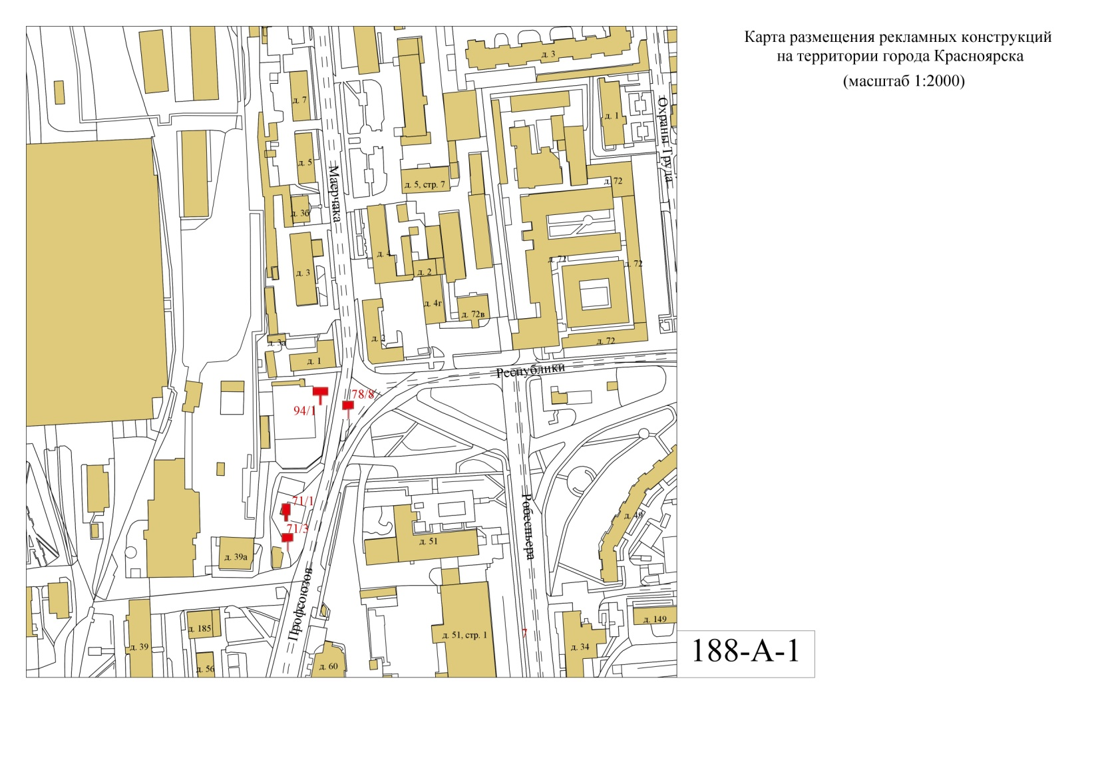

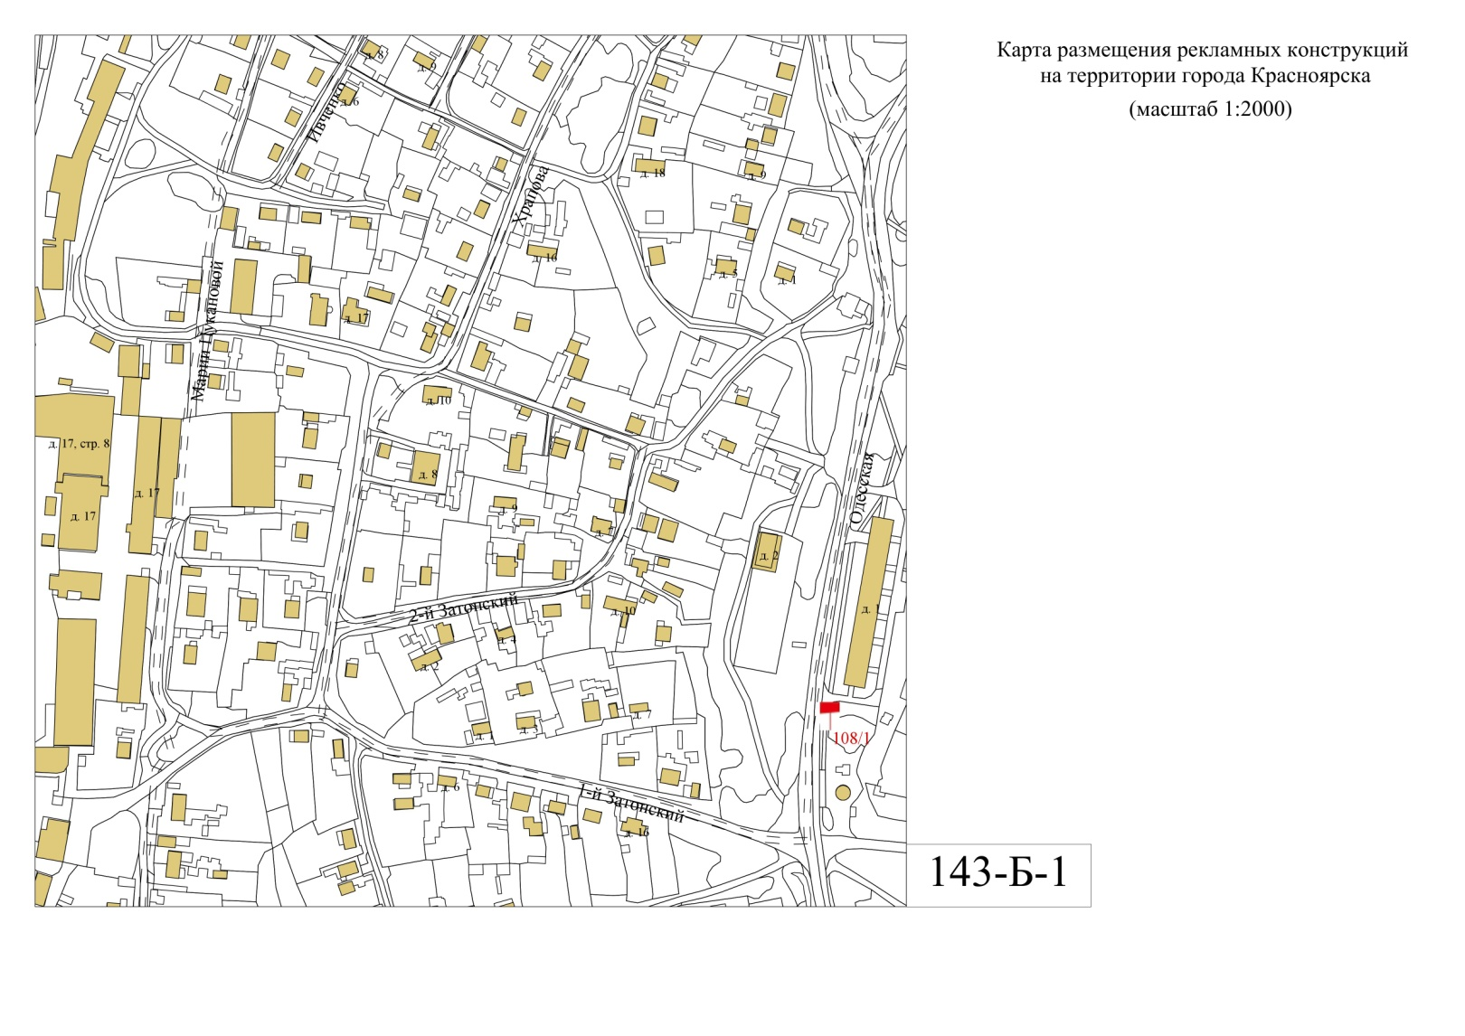

Приложение № 3
к приказу министерства строительства
и жилищно-коммунального
хозяйства Красноярского края
от 05.11.2024 № 678-о

Приложение № 2
к схеме размещения рекламных конструкций
часть 5
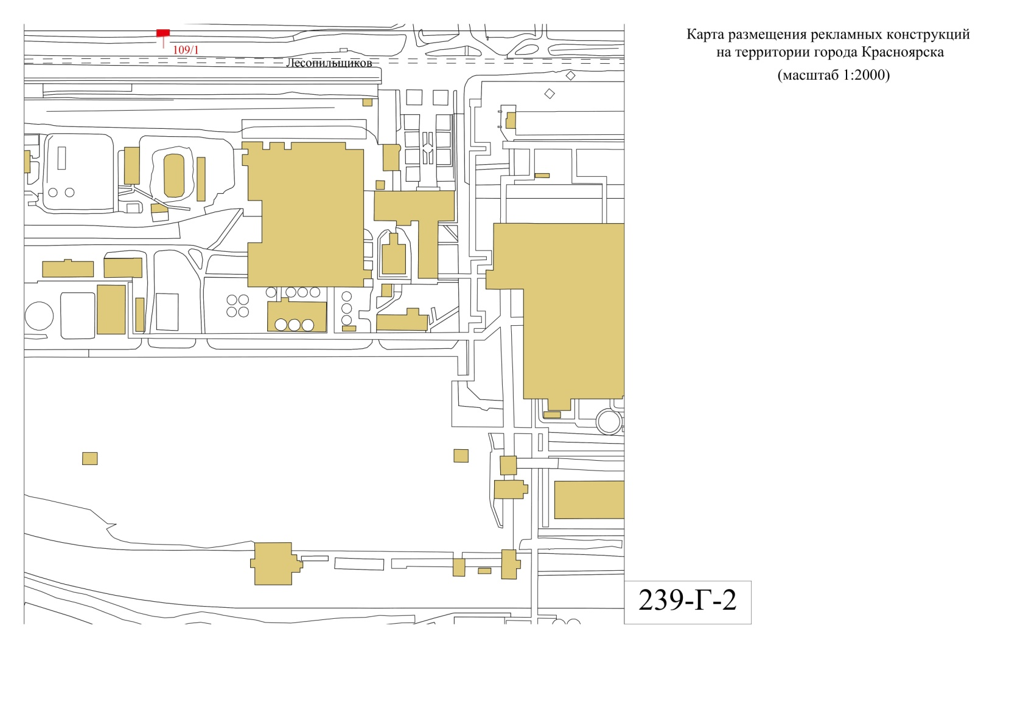
Приложение № 4
к приказу министерства строительства
и жилищно-коммунального
хозяйства Красноярского края
от 05.11.2024 № 678-о

Приложение № 3 к схеме размещения рекламных конструкций
